Halfenschiene HZA 38/23 - A4 - 150 - KF-Ank.A4 2

Leviat

Eigenschaften

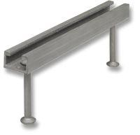

HAN:

0002.020-00851

Werkstoff

Edelstahl

Breite (mm)

38,00

Höhe (mm)

99,00

Länge (mm)

150,00

Profilhöhe (mm)

23,00